Monty Python



Ett arbete av:

Joel Jonsson 9B

Medlemmarna
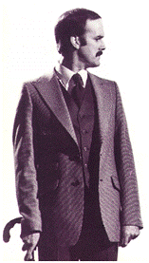
John Marwood Cleese
Föddes den 27 oktober 1939 i Weston-Super-Mare i England. Hans pappa hette Reginald Francis Cheese(vilket han ändrade till Cleese i armen ), han var gift med Muriel Cross. Deras enda barn var John.
John själv gifte sig första gången 1968 med Connie Booth, de skilde sig 1976. Med henne fick han sin första dotter Cynthia Taylor, född 1971.
1981 gifte han om sig med Barbara Trentham och fick då dottern Camilla, född 1984. Det äktenskapet varade fram till 1990.
Numera är han gift med Alyce Faye Eichelberger sedan 1992.
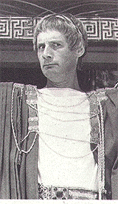
Michael Palin
Denna charmige gosse kom till världen den 5 maj 1943 i Sheffield, England. Hans mamma hette Mary och hans 9 år äldre syster hette Angela.
Han gifte sig med sin tonårsförälskelse Helen Gibbins 1966, de hade träffats redan som 16-åringar. Tillsammans fick de två tvillingsöner, Thomas och William, födda 1971, och en dotter, Rachel född 1975.

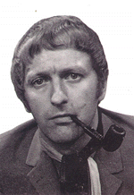
Graham Chapman
Graham föddes 8 januari 1941 i Leicester, England.
Hans föräldrar hette Walter och Edith och han hade en bror som hette John Chapman, född 1937.
Graham gifte sig aldrig men levde tillsammans med sin sambo David Sherlock i 20 år. Tillsammans adopterade de en son, John Tomiczek, 1971.
Graham dog av strupcancer den 4 oktober 1989.
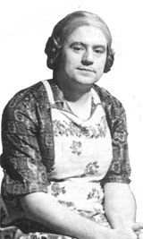
Terry Jones
Föddes 1 februari 1942 i Colwyn Bay, North Wales.
Inga uppgifter om föräldrarna men han har en bror som hetter Nigel, född 1940.
Han studerade vid Oxford University där han träffade Michael Palin.
Terry gifte sig 1970 med Alison Telfer, en biokemist som specialiserat sig på fotosyntesen. Tillsammans fick de barnen Sally, född 1974, och Bill, född 1976.

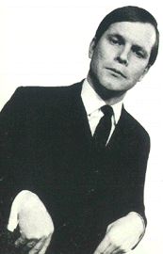
Terry Gilliam
Föddes 22 november 1940 i Minneapolis i USA.
Inga uppgifter om föräldrarna. En syster, född 1942, och en bror, född 1950.
1973 gifte han sig med make-up artisten Maggie Weston och tillsammans fick de barnen Amy, född 1977, Holly, född 1980, och Harry, född 1988.
Terry utbildade sig vid Occidental College i Californien, där han studerade samhällskunskap.

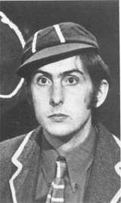
Eric Idle
Eric kom till världen den 29 mars 1943 och det växte upp i South Shields, England.
Inga uppgifter om familjen.
Från 1969 till 1978 var han gift med den australienska skådespelerskan Lyn Ashley. De fick tillsammans sonen Carey, född 1973. Sedan 1981 är han gift med den amerikanska modellen Tania Kosevich. Tillsammans fick de dottern Lily 1990.

Hur allting började

Michael Palin studerade historia vid Oxford University, där träffade han Terry Jones och de började skriva lite sketcher tillsammans.
Eric Idle studerade vid Cambridge University i England, där även John Cleese och Graham Chapman studerade.

Senare så jobbade Terry Gilliam, Eric Idle, Terry Jones och Michael Palin tillsammans med en TV serie som hette ”Do not adjust your set”.
Eric presenterade Terry, Terry och Michael för John Cleese och Graham Chapman som hade skrivit avsnitt till en annan TV serie som hette ”Doctor in the house”.
Då bestämde de sig för att bilda en grupp, Monty Python gänget. Det var den 11 maj 1969.

Framträdanden

Den första legendariska TV serien ”Monty Pythons Flying Circus” visades för första gången i oktober 1969 och visades i fyra serier till 1974. Sammanlagt visades 45 program under den tiden.
Men John Cleese var inte med i den sista serien 1974 så då hette programmen bara ”Monty Python”.

De gjorde ett antal uppträdanden, det första gjordes 1970 på Belgrade teater i Coventry.
1973 åkte de iväg på två turnéer, den första började i Southampton och höll på i tre veckor.
Den andra turnén var i Kanada och började i Montreal och slutade i Vancouver.
Efter det så gjordes tre uppträdanden till.
Drury Lane, en teater i London 1974, New York 1976 och i Hollywood1980.

Monty Python gjorde fem stycken långfilmer.

Den första var ”And now for something completely different” och kom 1971,
Det var mer en samling sketcher än en riktig film.
Den innehöll bl.a. Papegojsketchen och skogshuggarsången.

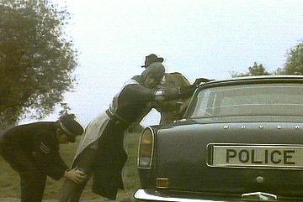
Sen kom ”The search for the holy grail” 1974 och det är deras mest kända film och handlar om Kung Arthur som far land och rike runt på sin ”häst” och söker efter riddare att ha vid sitt runda bord på slottet Camelot.
Under hans sökande får han en vision av Gud som säger åt honom att söka efter den heliga Graalen. Så börjar äventyret.

”A life of Brian” var Python-gängets favorit och även roligast att göra enligt Python-gänget.
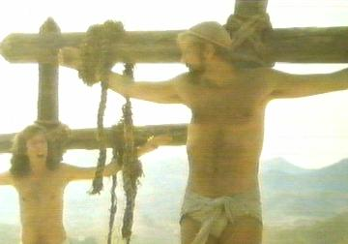
En man, Brian, förväxlas med Jesus och förföljs sedan av de kristna som tror på honom. Allt Brian vill är att bli av med dem.
Som om det inte vore nog dras han in i en pakt som ska störta romarriket. Så han får alla romare efter sig också.

Efter det kom filmen ”Live at the Hollywood bowl” som var en samling scener och sketcher
från deras uppträdande i Hollywood.

Sist kom ”The meaning of life” men den blev inte lika populär som Holy Grail och Life of Brian.
Vid skapandet av den filmen så var nästan alla i Python-gänget osams om hur filmen skulle bli och det blev också deras sämsta film. Det var också delvis den filmen som splittrade gruppen.

Nu finns det många olika filmer med det bästa från Python-gängets uppträdanden och filmer.

Monty Python har faktiskt släppt ut så många som 17st albums med musik från deras filmer m.m. och det finns 14st böcker av Monty Python.



Monty Python tillbaka i tv
Om än bara för en dag återförenades på lördagen den 9 oktober skaparna av Monty Python's Flying Circus, det epokgörande surrealistiska humorprogrammet som påverkat generationer av komiker runt om i världen. Anledning är att det är 30 år sedan programmet skapades.
BBC, som hade modet att lansera det på sin tid mycket annorlunda programmet, har givit skaparna en särskild ynnest - en hel TV-kväll ägnas åt komikergruppen.
De fem ska riva av både nya och gamla sketcher. Jodå, den döda papegojan finns med liksom ministeriet för fåniga gångarter.

Ur Aftonbladet, Publicerad: 1999-10-09

